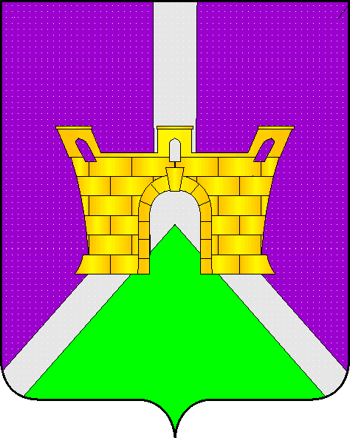

Восточного сельского поселения
Усть-Лабинского района

Р Е Ш Е Н И Е

24.05.2017 года № 1
ст. Восточная Протокол № 44

О налоге на имущество физических лиц на территории Восточного сельского поселения Усть-Лабинского района

В соответствии с главой 32 Налогового кодекса Российской Федерации, с Федеральным законом от 06 октября 2003 года № 131-ФЗ «Об общих принципах организации местного самоуправления в Российской Федерации», Уставом Восточного сельского поселения Усть-Лабинского района, Совет Восточного сельского поселения Усть-Лабинского района, р е ш и л:

Ввести на территории Восточного сельского поселения Усть-Лабинского района налог на имущество физических лиц.
- Установить следующие ставки налога на имущество физических лиц в зависимости от суммарной инвентаризационной стоимости, вне зависимости от типа использования объекта налогообложения:

Суммарная инвентаризационная стоимость объектов налогообложения, умноженная на коэффициент-дефлятор, (с учетом доли налогоплательщика в праве общей собственности на каждый из таких объектов) | Ставка  налога %
До 300 тыс. рублей включительно | 0,1
Свыше 300 тыс. рублей до 500 тыс. рублей (включительно) | 0,2
Свыше 500 тыс. рублей до 700 тыс. рублей (включительно) | 0,3
Свыше 700 тыс. рублей до 1000 тыс. рублей (включительно) | 0,4
Свыше 1000 тыс. рублей до 1500 тыс.руб. (включительно) | 0,5
Свыше 1500 тыс.руб. | 0,6
- Установить, что льготы по уплате налога на имущество физических лиц, установленные в соответствии со статьей 407 главы 32 Налогового
кодекса Российской Федерации «Налог на имущество физических лиц», действуют в полном объеме.

- Общему отделу администрации Восточного сельского поселения Усть-Лабинского района (Лопатина) опубликовать настоящее решение в районной газете «Сельская Новь» и разместить на официальном сайте Восточного сельского поселения с сети «Интернет».
- Со дня вступления в силу настоящего решения признать утратившим силу:
- решение Совета Восточного сельского поселения Усть-Лабинского района от 27 ноября 2015 года № 2, протокол № 17 «Об установлении налога на имущество физических лиц на территории Восточного сельского поселения Усть-Лабинского района».
- Контроль за исполнением настоящего решения возложить на главу Восточного сельского поселения Усть-Лабинского района А. П. Белозуб.
- Настоящее решение вступает в силу со дня его опубликования и распространяется на правоотношения возникшие с 01 января 2016 года .

Глава Восточного сельского поселения
Усть-Лабинского района А. П. Белозуб

